министерство образования и науки алтайского края
краевое государственное бюджетное учреждение дополнительного образования «Алтайский краевой детский экологический центр»

«Предпочтение Hirudo medicinalis среды обитания при условии одновременного доступа к нескольким водным бассейнам»

Исполнитель: Наумова Арина
6 класс

Руководитель: Ашенбреннер Е.С.
педагог дополнительного образования
КГБУ ДО АКДЭЦ

Барнаул, 2018 г.
Оглавление
Введение 3
1. Теоретическая часть 5
1.1 Эколого-биологические особенности Hirudo medicinalis 5
1.2 Требования Hirudo mеdiсinаlis к среде обитания 8
1.3 Поведенческие реакции Hirudo mеdiсinаlis в зависимости от среды обитания 10
2. Материал и методы исследований 12
3. Основная часть 15
3.1 Результаты исследований 15
Выводы 21
Практические рекомендации 21
Список литературы 22
Приложение 25

Введение
Для лечения человека и сельскохозяйственных животных в настоящее время широко используются медицинские пиявки. Гирудотерапия сформировалась и активно развивается как самостоятельная область медицины. Организм Hirudo medicinalis вырабатывает такой широкий спектр ферментов и биологически активных веществ, что по праву называется естественной биофабрикой по производству целого комплекса уникальных соединений. Все эти вещества являются биологически активными субстанциями естественного происхождения и их значимость для медицины и ветеринарии велика [13, 15].
Высокий потребительский спрос и активный технологический процесс искусственного воспроизводства пиявки медицинской требует дополнительных ресурсов в виде прилития крови особей, обитающих в естественной среде. Но вылов медицинских пиявок из естественных водоемов запрещён практически повсеместно. Hirudo medicinalis Linnaeus занесен в Красную книгу Алтайского края, как вид с неопределенной категорией на границе ареала (IV) и требует всестороннего изучения, выяснения сведений о состоянии в природе, достаточных для уточнения природного статуса и принятия специальных природоохранных мер [9].
Существующие сегодня проблемы, когда производитель Hirudo medicinalis не способен восполнять природные ресурсы; вынужден осуществлять полный замкнутый цикл собственного производства с использованием маток из природы; когда имеют место потери при гибели лечебных червей во время хранения, транспортировки и содержания, разрешаются исключительно пополнением знаний в области биологии данного вида. Поэтому изучение Hirudo medicinalis в искусственно созданных условиях содержания представляется нам актуальным.
Цель исследований – изучить предпочтение Hirudo medicinalis среды обитания при условии одновременного доступа к нескольким водным бассейнам.
Задачи:
- определить посещаемость пиявкой медицинской каждого из водных бассейнов по периодам;
- выявить регулярность в посещении каждого вида воды;
- выявить закономерность в посещении каждого вида воды в зависимости от pH среды;
- определить чувствительность пиявки медицинской к неблагоприятным условиям окружающей среды.
Объект – Hirudo medicinalis.
Предмет – поведение Hirudo medicinalis в искусственно созданных условиях.
Материал и методы. Материалом для исследований послужила пиявка медицинская аптекарская (Hirudo medicinalis оffiсinаlis). Источник пиявки – аптека «АлтайГирудоФарм» (Алтайский край, г. Барнаул). Исследования проводились в домашних условиях и на базе КГБУ ДО АКДЭЦ в период 2016-2018 гг. Лабораторные исследования воды проводились при ФГБОУ ВО АлтГУ. За основу принята традиционная методика содержания Hirudo medicinalis в искусственных условиях. Методы: наблюдение, количественный, статистический учет, анализ.
Новизна. Исследования по изучению предпочтений Hirudo medicinalis среды обитания в условиях свободного выбора предложенных водных бассейнов в Алтайском крае проведены впервые, а так же, в связи с не найденными нами литературными данными, впервые проведены в России.
Практическая значимость. Результаты исследований могут быть использованы в сферах: научной, природоохранной, образования и экологического просвещения; учтены при производстве Hirudo medicinalis на биофабриках; в медицинских учреждениях, косметологических центрах, лабораториях при работе с пиявкой медицинской.

1. Теоретическая часть

1.1 Эколого-биологические особенности Hirudo medicinalis
Для регионов с резко континентальным, умеренным резко континетальным климатом, контрастными сезонами года, экстремальными условиями, определяемыми природными и антропогенными факторами чрезвычайно важна проблема сохранения редких и исчезающих видов животных. В частности, сохранение ресурсов медицинской пиявки (Hirudo mеdiсinаlis) в РФ и ее рациональное использование в современных условиях повышенного спроса является одной из важнейших проблем природопользования. Огромный спрос на медицинскую пиявку на фармацевтическом рынке, неконтролируемый браконьерский отлов, а также глобальное загрязнение привели к тому, что к настоящему времени медицинская пиявка является исчезающим видом и занесена Международным союзом охраны природы (IUSN) в Красную книгу беспозвоночных, а на уровне региона – в Красную книгу Алтайского края [9].
Физиологические (меньшая агрессивность, подвижность), биохимические (более высокое содержание липидов, антиоксидантов и др. веществ), микробиологические (бактериальная обсемененность) показатели искусственно выращенной и дикой пиявки существенно отличаются. Выращенная в искусственно созданных условиях пиявка широко используется в промышленной переработке, в медицинских целях, а также для восполнения естественной популяции. Поэтому совершенствование технологии искусственного разведения пиявок представляет собой важную задачу [15, 16].
Известно, что медицинские пиявки могут обитать как на суше, так и в водоеме, но при этом естественно то, что вода является для них излюбленной стихией, к существованию к которой они приспособлены полностью. Пиявка выбирает преимущественно неглубокие заросшие болотца, может селиться в прудах, озёрах, арыках и даже заливных рисовых полях. Пиявкам важно держаться ближе к берегу, особенно в период размножения.
Видовые особенности Hirudo medicinalis настолько уникальны, что для извлечения из организма пиявки всего комплекса биологически активных веществ не требуется затрат на выделение, очистку, фасовку, доставку и сами средства введения. По биологической сущности пиявки являются кровососущими эктопаразитами, и все биологически активные вещества самопроизвольно впрыскиваются в организм больного при кровоизвлече-нии. Это позволяет рассматривать медицинскую пиявку как идеальный инструмент решения широкого спектра эндоэкологических проблем больного человека или животного [7, 11, 12].
Сегодня учёным известно более 400 видов пиявок, которые практически сходны по строению, а отличаются главным образом расцветкой. Интересен факт, что вышедшие из коконов молодые пиявочки или, как их принято называть, нитки уже окрашены. Доказано, что окраска покровов пиявки и сам узор (расположение отдельных элементов рисунка, распределение пигмента) может варьировать и отличаться изменчивостью [18, 19].
В отличие от Европы, ареалы медицинских пиявок на территории России и сопредельных государств исследованы недостаточно полно, в настоящее время имеются лишь отдельные сведения о находках этих гирудинид в некоторых регионах России [6, 9]. Обитание медицинских пиявок в водоемах Западной Сибири до недавнего времени было спорным. Однако, были опубликованы данные о регулярной встречаемости Hirudo medicinalis на протяжении ряда лет в водоемах Алтайского края [9, 10].
При большом многообразии человек использует с медицинской целью преимущественно три подвида (формы) медицинской пиявки [8, 23].
Пиявка медицинская аптечная (Нirudo mеdiсinаlis оffiсinаlis), в естественных условиях распространена в Краснодарском, Ставропольском краях и Ростовской области. Пиявку медицинскую аптечную еще называют аптекарской (Hirudo verbana Carena, 1820). Почти 200 лет их ошибочно относили к двум разным видам. Аптечная пиявка является наиболее распространенной среди медицинских пиявок (Фото 1).
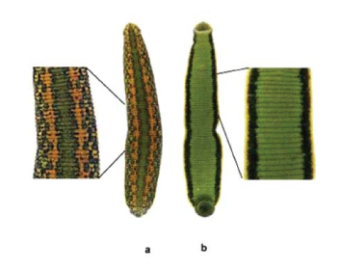
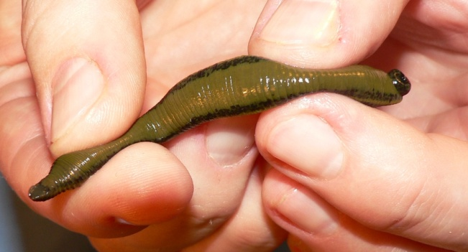

Фото 1. Нirudo mеdiсinаlis оffiсinаlis

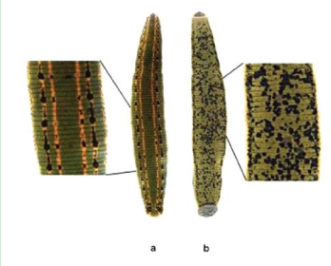
Пиявка медицинская лечебная (Hirudo medicinalis medicinalis Linnaeus, 1758). Распространена на территории Украины, а также в средней полосе России (Фото 2).
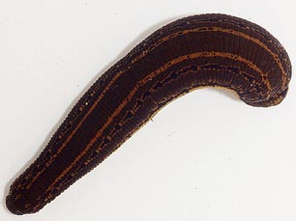

Фото 2. Нirudo mеdiсinаlis mеdiсinаlis

Пиявка медицинская восточная (Hirudo medicinalis orientalis, S.Utevskiy et Trontelj, 2005) обладает особенно эффектной внешностью, является более ярким подвидом по сравнению с предыдущими подвидами. Распространена в Закавказье, Азербайджане (Фото 3) [20].
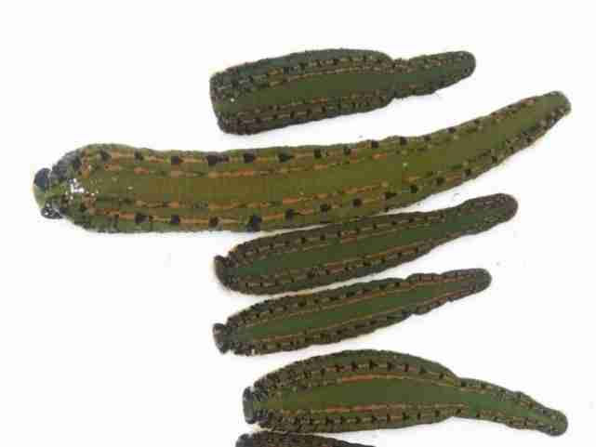
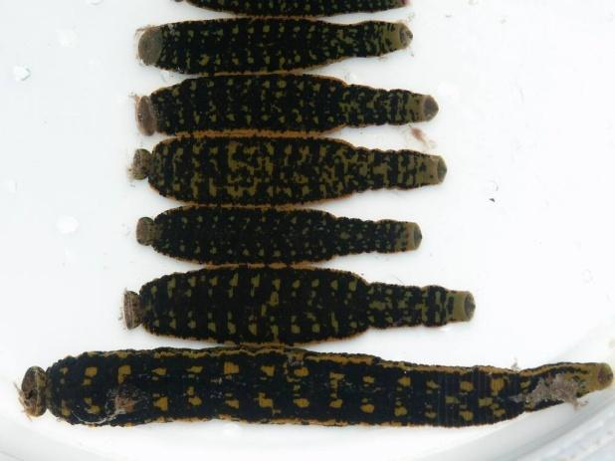

Фото 3. Нirudo mеdiсinаlis orientalis

Медицинская пиявка – обитатель пресных водоёмов и единственный представитель фауны, внесенный в Государственную фармакопею РФ, в перечень основных лечебных средств, разрешенных к использованию на территории РФ [1, 4, 5].

1.2 Требования Hirudo mеdiсinаlis к среде обитания
Пиявка медицинская обоснованно входит в группу наиболее чувствительных биоиндикаторных гидробионтов, контрастно реагирующих на присутствие любых био- или антропогенных факторов, дающих ответную реакцию в виде единичной либо массовой заболеваемости и гибели популяции.
Известно, что одним из важнейших факторов, влияющих на географическое распространение пиявок в природе, их физиологические особенности и приуроченность к определённому типу водоёма является температура. Несмотря на то, что медицинские пиявки теплолюбивы, на них неблагоприятно действуют, как колебания, так и значительное повышение температуры воды [17].
На сегодня вопрос об оптимальном температурном режиме содержания пиявки медицинской достаточно полно изучен в лабораторных условиях. Доказано, что верхний температурный порог для жизни гидробионта составляет +30-35 ⁰С, летальный +39-43,5 ⁰С, нижний порог -5-9 ⁰С [7, 8, 23]. Выявлено, что при +15-16 ⁰С пиявки совсем не откладывают коконы [2, 16].
Ещё одними из важнейших факторов при разведении медицинской пиявки в искусственных условиях являются плотность поселения особей и параметры водного режима. Установлено, что наиболее продуктивным является совместное содержание 5 особей в период спаривания и 2-3-х особей в период откладки коконов. В опытах по подбору оптимальных технологических параметров, при содержании взрослых пиявок установлено, что смена воды может вызывать стресс и влиять на процессы роста животных [16].
На жизнедеятельность пиявок и их распространение оказывает значительное влияние кислородный режим водоемов. Способность пиявок, как и других гидробионтов, выживать в воде с низкими концентрациями кислорода зависит от их видовой принадлежности. Несмотря на эвриоксибионтность, медицинские пиявки обычно обитают в водоемах, где дефицит кислорода незначителен. Данное явление обусловлено, в первую очередь, их биоценотическими связями: медицинские пиявки питаются кровью других животных – обитателей оксифильных водоемов (Лукин, 1976). Интенсивность дыхания пиявок, как и других животных, в значительной мере зависит от их физиологического состояния: подвижности, степени насыщения, возраста и т.д.
Содержание ионов водорода в воде (pH), наряду с температурным и кислородным режимами, является одним из важнейших абиотических факторов среды для гидробионтов. Экспериментально было установлено, что ряд обычных видов пиявок может длительное время сохранять жизнеспособность при показателях рН от 4,5 до 10,1. Поэтому пиявок можно отнести к эврибионтным организмам (Bennike, 1943; Herter, 1968). По данным Н.А. Березиной (2001) медицинские пиявки обитают в водоемах с показателями рН от 6.4 до 9.0. Оптимальным для Hirudo mеdiсinаlis показатель pH находится в пределах от 7.1 до 8.2 [11, 12].
Различные пиявки по принципу отношения к минерализации водоема подразделяются на пресноводных и морских, однако предполагают, что по происхождению все пиявки являются пресноводными. Рядом ученых не выявлены предпочтения медицинской пиявки к обитанию в реках, которые характерюуются преимущественным содержанием тех или иных ионов; для медицинской пиявки имеет значение только общая минерализация водоема. Кроме того и значения минерализации пресных водоемов оказывают на медицинскую пиявку скорее косвенное, а не прямое значение [11].

1.3 Поведенческие реакции Hirudo mеdiсinаlis в зависимости от среды обитания
Общеизвестно, что избегание загрязненных вод является защитной реакцией гидробионтов. Однако мало что известно о реакции избегания медицинской пиявки [8, 23]. Ученые доказали, что поведение может быть чувствительным индикатором химически индуцированного стресса и патологий у водных организмов [21, 22]. Изменения в опорно-двигательном аппарате или плавательной активности водных животных часто используются при исследовании экотоксичности, как наиболее распространенной интегрированной поведенческой реакции [23]. Но нужно отметить, что подобных исследований на пиявках очень мало.
Исследования по «предпочтению» той или иной системы содержания Hirudo mеdiсinаlis активно проводятся, но проблема содержания пиявок в искусственных условиях остается актуальной. Так, установлено, что проточная система содержания оказывает непосредственное воздействие на распределение пиявок в разных слоях емкости. Пиявки в большинстве находятся на дне емкости. Использование системы постоянной циркуляции воды для содержания пиявок оказывает положительное влияние на качество воды, стабилизируя концентрацию растворенного кислорода в воде, общую минерализацию воды, уменьшая содержание аммония в 2,7 раза, увеличивая способность воды пропускать свет в 3,1 раза и снижая цветность воды в 2,8 раза [23].
Использование шунгита является наиболее благоприятным для медицинских пиявок, поскольку шунгит – единственный в мире природный минерал (композит), содержащий фуллерены. Благодаря свойствам фуллеренов, вода очищается от примесей хлора и его соединений, тяжелых металлов, фосфора и азота, фенолов, ацетона и т.д. Шунгит проводит частичную минерализацию воды, что также благоприятно влияет на пиявок и их потомство. Кроме того, данный камень обладает прекрасными бактерицидными свойствами, соответственно исключается возможность заболевания пиявок и их гибель [14].
Ученые наблюдали, что в растворе фенола после беспорядочной двигательной активности и нарушения координации движений пиявка на продолжительное время прикрепляется присосками к стенке сосуда и повисает в виде петли. Затем падает на дно, у нее развиваются судороги и на теле появляются характерные перетяжки. Такие наблюдения позволили в приближенной степени судить о характере и специфике действия того или иного вредного соединения, направлять исследователей на изучение конкретных функций, ответственных за развитие патологического процесса, классифицировать отравления. Специфичность симптомов отравления, проявляющаяся в изменении поведения животного может быть использована для разработки биотестов по определению различных классов токсикантов [6].
Поведенческие реакции медицинской пиявки имеют большое биологическое значение и позволяют лучше понять биологию и этологию данных гидробионтов и могут служить в качестве основы для совершенствования технологии искусственного разведения ценного вида [3].
К сожалению, несмотря на широкое использование пиявок в медицине, фармацевтической и косметической промышленности, в соответствии с литературными данными информация о биологии и поведении медицинских пиявок, разводимых на биофабриках, является недостаточной, и даже в некоторых случаях отсутствует. Определение оптимальных условий содержания является ключевым фактором для успешного выращивания и воспроизводства пиявок.

2. Материал и методы исследований
Материалом для исследований послужила пиявка медицинская аптекарская (Hirudo medicinalis оffiсinаlis). Исследования проводились в домашних условиях и на базе КГБУ ДО АКДЭЦ в период 2016-2018 гг. Лабораторные исследования воды проводились при ФГБОУ ВО АлтГУ.
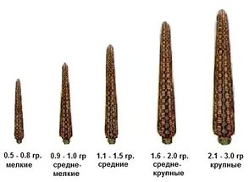
Пиявки для исследований, 12 особей среднего типоразмера (рис. 1), приобретались в аптеке «АлтайГирудоФарм» (Алтайский край, г. Барнаул). Перед постановкой на опыт все пиявки получали кровь естественным путем до полного насыщения. Выстаивались 2 недели.

Рис. 1. Типы размеров Hirudo medicinalis

Стандартная технология содержания пиявок медицинских основывается на методике, разработанной Г. Г. Щёголевым с соавторами, и является классической (Синева М. В., 1944; Щеголев Г. Г., 1948). На ее основе мы разработали конструкцию, удовлетворяющую требованиям содержания Hirudo mеdiсinаlis в искусственных условиях (Фото 4).

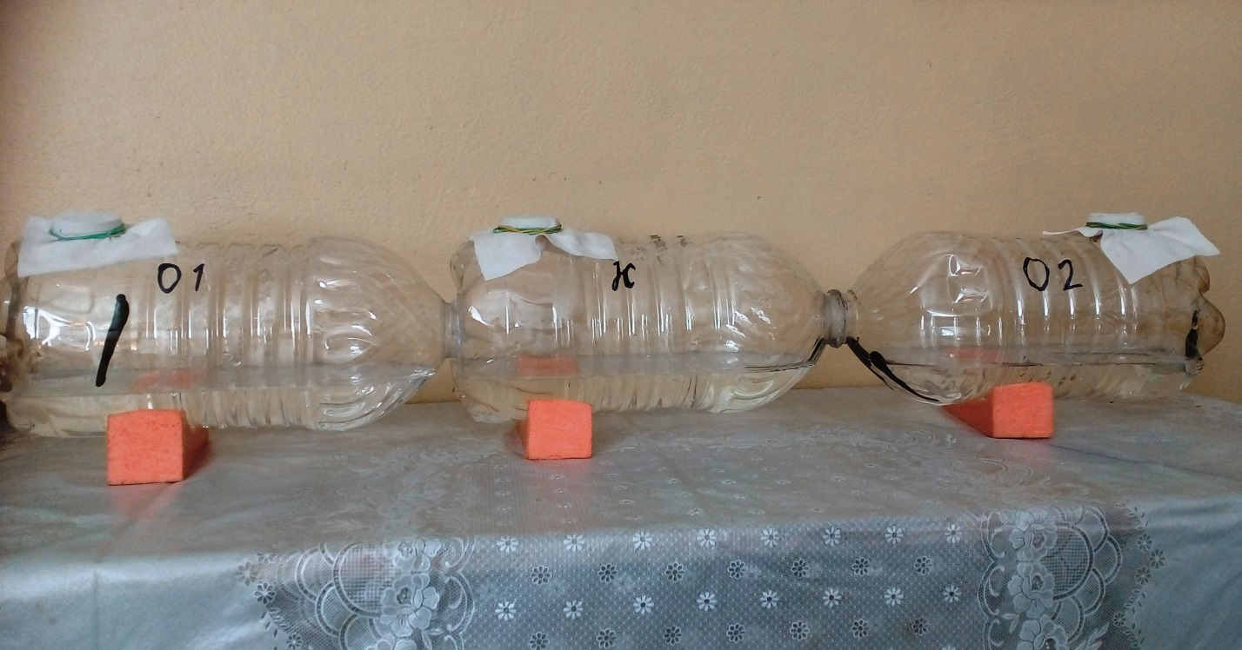
Фото 4. Опытная конструкция

Каждая емкость объемом 5 л, соединялась мостиком с другой емкостью и заполнялась водой – 1,5 л. Для доступа кислорода были предусмотрены отверстия, закрывающиеся х/б материалом. Материал конструкции – пищевой пластик. Пиявок на опытный период запускали всегда через центральную емкость. Кратность смены воды – 1 раз в месяц.
Исследования включали 6 опытных периодов. В каждом опытном периоде изменялось только наполнение бассейнов. Данные посещений пиявками бассейнов фиксировали 3 раза в течение светового дня, ежедневно: утро 8:00, обед 14:00, вечер 20:00. Схема опыта представлена в таблице 1.

Таблица 1 – Схема опыта
Показатель | Значение
Опыт №1
Наполнение бассейнов | Дистиллирован-  ная вода | Скважина  (г. Барнаул) |  | Скважина (степная зона)
Обьём воды в бассейне, л | 1,5
Температура воды, C⁰ | 22-25
Освещенность, степ. | Слабая
Обьём бассейна, л | 5,0
Количество пиявок, гол. | 12
Опытный период, дн. | 90
Кратность смены воды, раз/мес. | 1
Опыт №2
Наполнение бассейнов | Вода с  шунгитом | Скважина  (г. Барнаул) | Дистиллирован-  ная вода
Опыт №3
Наполнение бассейнов | Скважина  (г. Барнаул) | Дистиллиро-ванная вода | Солёная, 1%
Опыт №4
Наполнение бассейнов | Скважина  (степная зона) | Вода с  шунгитом | Скважина  (г. Барнаул)
Опыт №5
Наполнение бассейнов | Солёная, 1% | Скважина  (степная зона) | Вода с  шунгитом
Опыт №6
Наполнение бассейнов | Вода с  шунгитом | Солёная, 1% | Дистиллиро-ванная вода
Вид/источник воды:
- артезианская – скважина, п. Октябрьский, Индустриальный район, г. Барнаул, Алтайский край;
- артезианская – скважина, с. Романово, Романовский район, Алтайский край;
- вода с шунгитом – шунгит 100 г / 1,5 л воды (скважина г. Барнаул);
- дистиллированная – лаборатория ФГБНУ ФАНЦА;
- солёная, 1% – 15 г морской соли на 1,5 л (дистиллированная).
Вода из скважин, вода с шунгитом использовалась как, предположительно, соответствующая среда для пиявок. Дистиллированная («неживая») и солёная вода использовались, как индикационная.
Температуру воды и окружающей среды контролировали при помощи водного и воздушного термометров. Пивок взвешивали при помощи электронных весов (шаг 0,01 г). Макрофотографии получали при помощи цифрового фотоаппарата. Данные распределения пиявок фиксировали в журнале учета, статистическую обработку осуществляли в программе MS Excel.

3. Основная часть

3.1 Результаты исследований
Для изучения предпочтения Hirudo medicinalis среды обитания в условиях свободного выбора водных бассейнов было проведено 6 опытов. Предварительно определили один из основных качественных характеристик воды – pH показатель (табл. 2, прилож. А фото 1). Уровень pН воды показывает уровень кислотности или щелочности среды, которые, в свою очередь, характеризуются количественным содержанием в воде элементов, нейтрализующих щелочь и кислоту. Данный баланс подлежит изменению, когда в воде растворяются различные химические вещества.

Таблица 2 – Водородный показатель воды
Источник | pH | Среда
Скважина (г. Барнаул) | 7,76 | Слабощелочная
Скважина (степная зона) | 7,88 | Слабощелочная
Вода с шунгитом | 8,51 | Щелочная
Дистиллированная вода | 6,17 | Слабокислая
Солёная, 1% | 6,22 | Слабокислая

Таким образом, артезианская вода, используемая в качестве питьевой воды, имеет слабощелочную реакцию. Известно, что допускается варьирование водородного показателя питьевой воды от 6 до 9. Добавление шунгита в артезианскую воду привело к сдвигу pH в щелочную сторону. Дистиллированная вода не подвергалась кипячению, поэтому показатель pH довольно высокий – 6,17. Распределение пиявок при постановке опыта №1 представлено в таблице 3.

Таблица 3 – Опыт № 1
Показатель | Дистиллированная  вода | Скважина  (г. Барнаул) | Скважина  (степная зона)
Количество посещений, особей | 109 | 228 | 275
Количество посещений, % | 17,8 | 37,3 | 44,9
Ср.знач. | 1 | 2 | 3

По данным таблицы видно, что пиявки предпочитали бассейн с водой из скважины степной зоны. Практически столько же они посещали бассейн с водой из скважины г. Барнаула. Наименьший процент (17,8 %) приходился на долю посещения бассейна с дистиллированной водой. Гибели пиявок не наблюдалось.
Распределение пиявок при постановке опыта №2 представлено в таблице 4.

Таблица 4 – Опыт № 2
Показатель | Вода с  шунгитом | Скважина  (г. Барнаул) | Дистиллированная вода
Количество посещений, особей | 131 | 321 | 281
Количество посещений, % | 17,9 | 43,8 | 38,3
Ср.знач. | 1 | 3 | 2

Из предложенных вариантов пиявки предпочли воду из скважины г. Барнаула. Наименее посещаемым оказался бассейн с дистиллированной водой. Слабый интерес они проявляли к воде с шунгитом. Гибели пиявок не наблюдалось.
Распределение пиявок при постановке опыта №3 представлено в таблице 5.

Таблица 5 – Опыт № 3
Показатель | Скважина  (г. Барнаул) | Дистиллированная вода | Солёная, 1%
Количество посещений, особей | 458 | 242 | 116
Количество посещений, % | 56,1 | 29,7 | 14,2
Ср.знач. | 4 | 2 | 1

По данным таблицы 5 видно, что более 50% посещений приходится на бассейн с водой из скважины г. Барнаула. В 2 раза реже пиявки посещали дистиллированную воду. Бассейн с солёной водой вызывал наименьший интерес. Гибели пиявок не наблюдалось.
Распределение пиявок при постановке опыта №4 представлено в таблице 6.

Таблица 6 – Опыт № 4
Показатель | Скважина  (степная зона) | Вода с  шунгитом | Скважина  (г. Барнаул)
Количество посещений, особей | 129 | 497 | 226
Количество посещений, % | 15,2 | 58,3 | 26,5
Ср.знач. | 1 | 4 | 2

Из предложенных вариантов водной среды пиявки чаще выбирали бассейн с шунгитовой водой (прилож. А фото 2). В данном случае наиболее предпочитаемой водой из имеющихся скважин оказалась городская в сравнении со степной. Гибели пиявок не наблюдалось.
Распределение пиявок при постановке опыта №5 представлено в таблице 7.

Таблица 7 – Опыт № 5
Показатель | Солёная, 1% | Скважина  (степная зона) | Вода с  шунгитом
Количество посещений, особей | 0 | 502 | 314
Количество посещений, % | 0 | 61,5 | 38,5
Ср.знач. | 0 | 3 | 2

Данные учета опыта №5 показали, что бассейн с водой из скважины с. Романово был в приоритете посещений у пиявок. Меньшее количество посещений (38,5%) пришлось на бассейн с шунгитовой водой. К солёной воде, при вторичном «знакомстве», пиявки не проявили интерес. Гибели пиявок не наблюдалось.
Распределение пиявок при постановке опыта №6 представлено в таблице 8.

Таблица 8 – Опыт № 6
Показатель | Вода с  шунгитом | Солёная, 1% | Дистиллированная вода
Количество посещений, особей | 463 | 0 | 281
Количество посещений, % | 62,2 | 0 | 37,8
Ср.знач. | 3 | 0 | 2

По данным таблицы видно, что шунгитовая вода вызывала наибольший интерес у пиявок. Почти 40% приходится на количество посещений бассейна с дистиллированной водой. А бассейна с солёной водой пиявки снова избегали.
Средние значения посещений бассейнов пиявками условно оценили в виде степени посещаемости. Таким образом, 1 – низкая посещаемость, 2 – средняя, 3-4 – высокая (табл. 9).

Таблица 9 – Посещение бассейнов пиявкой медицинской
Источник | Посещаемость
Скважина (г. Барнаул) | средняя | высокая | высокая | средняя | х
Скважина (степная зона) | высокая | низкая | высокая | х | х
Вода с шунгитом | низкая | высокая | средняя | высокая
Дистиллированная вода | низкая | средняя | средняя | средняя | х
Солёная, 1% | низкая | 0 | 0 | х | х

Как видно из таблицы 9, в динамике (учитывали первые 3 столбца) наиболее предпочитаемым для пиявки медицинской стал бассейн с водой из скважины г. Барнаула. Второстепенными по посещаемости можно считать бассейны с шунгитовой и степной водой. Так же, на основании данных таблиц 3-8 (ср.знач), построена гистограмма (Диаграмма 1).

Диаграмма 1. Распределение пиявок в водных бассейнах

Диаграмма 1 наглядно показывает, что вода г. Барнаула для пиявки медицинской оказалась не только наиболее предпочитаемой в динамике посещений, но и сразу определяемой организмом гидробионта, как соответствующая среда обитания. Так же изначально пиявки определили пригодность степной воды, но показатель посещаемости данного бассейна не отличался стабильностью. В водных средах, не естественного происхождения, при каждом первом «знакомстве» просматривается низкая посещаемость. Интересен факт, что «первый» интерес пиявок к данным видам воды, согласно диаграмме, находится практически на одном уровне. И только при вторичных экспериментах пиявки тот или иной бассейн (дистиллированная, шунгитовая вода) либо выбирали, либо игнорировали полностью (солёная вода), что позволяет сделать вывод об определенной организации чувствительности пиявки медицинской к условиям окружающей среды.
Диаграмма 2 наглядно демонстрирует отношение водородного показателя и посещамости водных бассейнов пиявками (при расчете брали троекратное посещение каждого вида воды).

Диаграмма 2. Посещение водных бассейнов с разным значением показателя pH

Полученные данные позволяют прийти к выводу, что, прямой зависимости между кратностью посещений того или иного водного бассейна и водородным показателем нет. Показатель pH имеет значение при выборе пиявкой того или иного вида воды из предложенных вариантов, но, вероятно, ее состав или расположение опытных бассейнов в каждом случае, оказывают наибольшее влияние на предпочтение гидробионтами определенной среды обитания.

Выводы

1. Бассейн с водой из скважины г. Барнаула оказался наиболее посещаемым пиявкой медицинской. Второстепенными по предпочтению стали бассейны с водой степной зоны и шунгитовой водой. Еще меньше пиявки предпочитали дистиллированную воду, но никогда не избегали ее. Солёную воду пиявка медицинская определила, как не подходящую и после первого «знакомства» больше не посещала.
2. Определенной закономерности в регулярности посещения водных бассейнов не выявлено. Более стабильным в динамике оказался только показатель посещаемости бассейна с водой из скважины г. Барнаула.
3. Прямой зависимости между посещениями того или иного водного бассейна из предложенных в ходе исследований вариантов и водородным показателем, нет. Вероятно, состав воды или расположение опытных бассейнов в каждом случае, оказывают наибольшее влияние на предпочтение гидробионтами определенной среды обитания.
4. Пиявка медицинская при первом «знакомстве» с новым видом воды обязательно посещает ее. При следующих предложениях водной среды либо выбирает тот или иной бассейн, либо игнорирует полностью, что, вероятно, свидетельствует об определенной организации чувствительности пиявки медицинской к условиям окружающей среды.

Практические рекомендации

На основании исследований и полученных в ходе работы результатов, рекомендуем в условиях Алтайского края при работе, хранении, транспортировке Hirudo medicinalis использовать артезианскую воду с показателем pH 7,8-7,9 при соответствующем контроле особо опасных для вида элементов (хлор, соли тяжелых металлов и др.). Допускается содержание Hirudo medicinalis в воде с шунгитом.

Список литературы

- Государственная фармакопея Российской Федерации XIII издание, М.: ФЭМБ, 2015. — 1294 с.
- Жаров, Д. Г. Секреты гирудотерапии, или как лечиться пиявками / Д. Г. Жаров. – Ростов н/Д : Феникс, 2003. – 315 с.
- Каменев, О. Ю. Дикая и искусственно выращиваемая медицинская пиявка и ее применение в лечебной практике // В кн.: Практическая и экспериментальная гирудология: итоги за десятилетие (1991-2001 гг.): Материалы VII научно-практической конференции Ассоциации гирудологов России и стран СНГ / О. Ю. Каменев, под ред. проф. И. П. Басковой. – Люберцы, 2001. – С. 90-92.
- Каменев, О. Ю. Лечение пиявками : теория и практика гирудотерапии : руководство для врачей / О. Ю. Каменев, А. Ю. Барановский. – СПб. : Весь, 2008. – 302 с.
- Каменев, О. Ю. Лечение пиявками. Теория и практика гирудотерапии: руководство для врачей / О. Ю. Каменев, А. Ю. Барановский. – СПб.: ИГ «Весь», 2015. – 340 с.
- Каменев, О. Ю. Ресурсы медицинской пиявки (Hirudo medicinalis L.) в акваториях Западного Предкавказья и их рациональное использование : автореф. дис. ... канд. биол. наук : 03.00.32 / Каменев Олег Юрьевич ; Кубан. гос. аграр. мед. ун-т. – Краснодар, 2007. – 24 с.
- Каменев, Ю. Я. Вам поможет пиявка : Гирудотерапия / Ю. Я. Каменев, О. Ю. Каменев. – СПб. : ИК «Комплект», 1997. – 254 с.
- Климина, О. М. Эйдэкология гирудофауны Ульяновской области : диссертация ... кандидата биологических наук : 03.00.16 / Климина Ольга Михайловна; [Место защиты: Ульян. гос. ун-т]. – Ульяновск, 2009. – 179 с.
- Красная книга Алтайского края / Правительство Алт. края, Министерство природных ресурсов и экологии Алтайского края, Алт. гос. ун-т. – Барнаул : Изд-во Алт. ун-та, 2016. – Т. 2 : Редкие и находящиеся под угрозой исчезновения виды животных / [Р. Ф. Бахтин и др.]. – 2016. – 311 с.
- Кучина, Е. А. Распространение вида медицинская пиявка (Hirudo medicinalis L.1758) в водоемах Западной Сибири / Е. А. Кучина, Т. В. Антоненко // Естествознание и гуманизм, 2010. – Т. 6. – № 1. – С. 75.
- Михайлов, С. В. Медицинская пиявка (Hirudo medicinalis) в Краснодарском крае / С. В. Михайлов, В. Я. Ярошенко // Успехи современного естествознания. – 2006. – № 5. – С. 23-25.
- Михайлов, С. В. Распространение и биология медицинской пиявки (Hirudo medicinalis L.) в Краснодарском крае : диссертация ... кандидата биологических наук : 03.00.08. – Краснодар, 2006. – 148 с.
- Нохрина, Е. С. Эколого-физиологические особенности медицинской пиявки (Hirudo Medicinalis L.) из природных популяций и выращенной на биофабрике: Автореф. дисс….канд. биол. наук / Е. С. Нохрина. – Екатеринбург, 2010. – 197 с.
- Патент РФ №216.012.77BE, 27.10.2013 Способ разведения медицинских пиявок в искусственных условиях // Патент России № 2496316. 2013. Бюлл. 7 / Хасанова Г. Я.
- Рассадина Е. В. Нормальный микробиоценоз медицинской пиявки Hirudo medicinal // Материалы II Всероссийской научно-практической конференции «Проблемы экологии и охраны природы. Пути их решения». / Е. В. Рассадина, Е. М. Романова. – Ульяновск: УлГУ, 2004. -С. 155–158.
- Рассадина, Е. В. Экологически обоснованная биотехнология воспроизводства Hirudo medicinalis L. в лабораторных условиях: Дисс….канд.биол. наук / Е. В. Рассадина. – Ульяновск, 2006. – 199 с.
- Рябухина, Е. В. Токсикология гидробионтов (Водная токсикология): Метод. руководство / Сост. Е. В. Рябухина. – Ярославль: Яросл. гос. ун-т., 2002. – Ч. 2. – 40 с.
- Утевский, А. Ю. Полиморфизм окраски медицинской пиявки Hirudo medicinalis (Clitellata Hirudinida) / А. Ю. Утевский, О. М Утевская, К. С. Бояршин, С. Ю. Утевский // Вестник Харьковского национального университета им. В. Н. Каразина. – 2010. – Вып. 11. – № 905. – С. 139-147.
- Утевский, С. Ю. Новые данные о распространении медицинской пиявки, Hirudo (Hirudinea) в Украине, Центральной Азии и на Северном Кавказе / С. Ю. Утевский, А. А. Атемасов, Г. А. Мазепа, А. Ю. Утевский и др. / Вестник зоологии. – 2008. – Т. 42. – № 1. – С. 56-58.
- Чёрная, Л. В. Эколого-физиологические особенности кровососущих и хищных пиявок (Hirudinea, Hirudinida): Дисс. д.б.н. / Л. В. Чёрная – Екатеринбург, 2015. – 368 с.
- Юсефичахардехи Мортеза. Биологические и хозяйственно-полезные признаки медицинской пиявки при совершенствовании технологии выращивания в условиях замкнутого оборота воды : автореферат дис. ... кандидата биологических наук : 06.02.10 / Юсефичахардехи Мортеза; [Место защиты: Рос. гос. аграр. ун-т]. – Москва, 2016. – 22 с.
- Юсефичахардехи, Мортеза. Сравнительная оценка поведения медицинской пиявки (Hirudo medicinalis) при разных режимах содержания / А. А. Никишов, Б. Абтахи, М. Юсефичахардехи // Вестник российского университета дружбы народов. Серия: Агрономия и животноводство. – 2015. – №2. – С.81-87.
- Юсефичахардехи, Мортеза. Суточное распределение разновозрастных пиявок в объёме ёмкости и их тип движения при разных условиях содержания / М. Юсефичахардехи, А. А. Никишов, Б. Абтахи, А.Н. Ветох // Теоретические и прикладные проблемы агропромышленного комплекса. – 2016. – 1 (26). – С. 32-38.

Приложение А
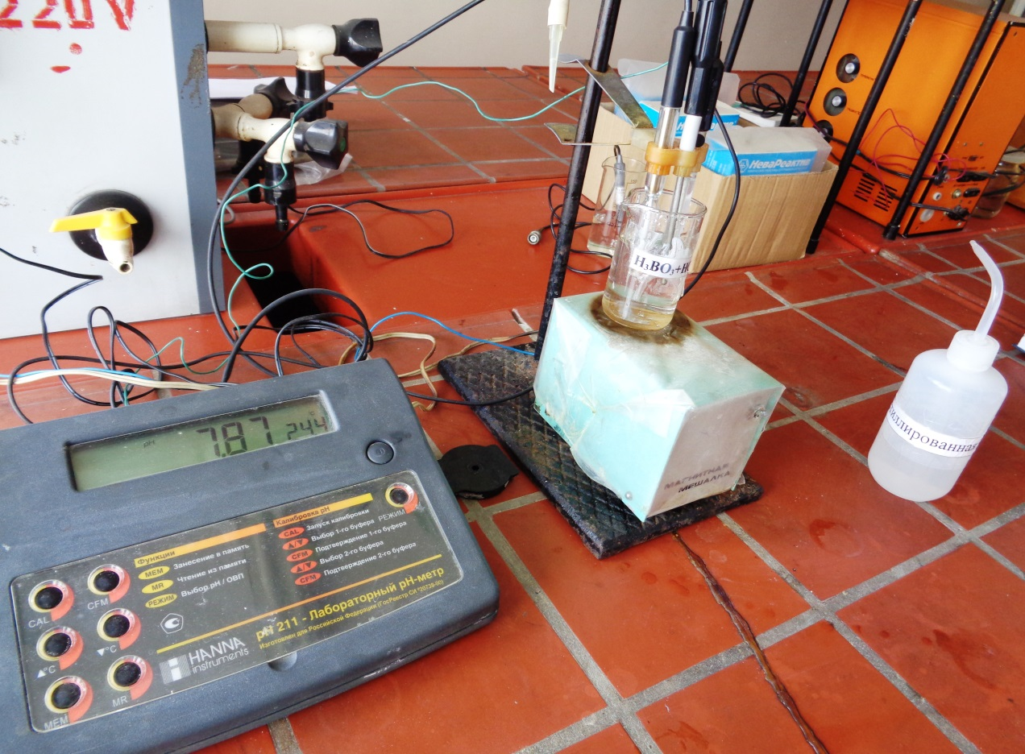

Фото 1. Измерение pH воды

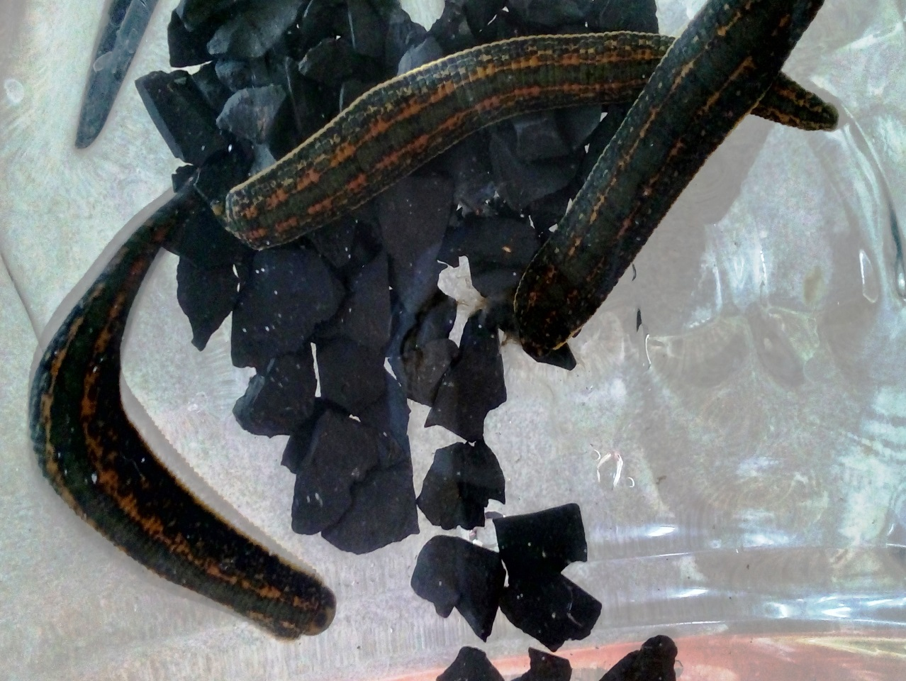

Фото 2. Hirudo medicinalis в бассейне с шунгитом

